Testplan - Snitflade-, Integrations- og anvendertest
Bilag A: Testafhængigheder

Version: 2.1
Status: Godkendt af styregruppen
Oprettet: 19-12-2016
Dokument historie
Version | Dato | Beskrivelse | Initialer
2.0 | 12.10.2016 | Testplanen godkendt i GD1 og GD2 styregrupper. | S&D KH
2.1 | 19.12.2016 | Slåfejl rettet i figur omkring ”Opdater GeoDanmark Vejmidte”. | S&D KH

Indholdsfortegnelse
1. Indledning 4
1.1 Formål og anvendelse 4
1.2 Overblik over tværgående forretningsprocesser 4
1.2.1 GD1 – Ejendomsdataprogrammet 4
1.2.2 GD2 – Adresseprogrammet 4
1.3 Beskrivelsesmetode 5
2. Ejendomsdannelse 6
2.1 Matrikulær forandring af Samlet Fast Ejendom 6
2.1.1 Test cycle indhold 6
2.1.2 Afhængigheder/forudsætninger 7
2.2 Ejerlejlighedsopdeling og forandring 8
2.2.1 Test cycle indhold 8
2.2.2 Afhængigheder/forudsætninger 9
2.3 Oprettelse af BPFG via kommunen 10
2.3.1 Test cycle indhold 10
2.3.2 Afhængigheder/forudsætninger 11
2.4 Opdatering af Ejendomsbeliggenhed 12
2.4.1 Test cycle indhold 12
2.4.2 Afhængigheder/forudsætninger 12
3. Ejerskifte 14
3.1 Ejerskifte via Digital Tinglysning 14
3.1.1 Test cycle indhold 14
3.1.2 Afhængigheder/forudsætninger 14
3.2 Ejerskifte via Kommunen 15
3.2.1 Test cycle indhold 15
3.2.2 Afhængigheder/forudsætninger 16
3.3 Ændring af personforhold 16
3.3.1 Test cycle indhold 16
3.3.2 Afhængigheder/forudsætninger 17
3.4 Skift af virksomhedsform og virksomhedslukning 17
3.4.1 Test cycle indhold 17
3.4.2 Afhængigheder/forudsætninger 18
4. Adressedannelse 19
4.1 Opdater Administrativ inddeling 19
4.1.1 Test cycle indhold 19
4.1.2 Afhængigheder/forudsætninger 19
4.2 Opdater Supplerende bynavn 20
4.2.1 Test cycle indhold 20
4.2.2 Afhængigheder/forudsætninger 21
4.3 Opdater Gadepostnummer 21
4.3.1 Test cycle indhold 21
4.3.2 Afhængigheder/forudsætninger 22
4.4 Opdater BBR Bygning og Teknisk anlæg 23
4.4.1 Test cycle indhold 23
4.4.2 Afhængigheder/forudsætninger 23
4.5 Opdater GeoDanmark Bygning 24
4.5.1 Test cycle indhold 24
4.5.2 Afhængigheder/forudsætninger 24
4.6 Opdater GeoDanmark Vejmidte 25
4.6.1 Test cycle indhold 25
4.6.2 Afhængigheder/forudsætninger 25

Indledning

Formål og anvendelse
Dokumentet er et underbilag til ”Testplan – Snitflade-, integrationstest og Anvendertest”.
Formålet er en dokumentation af afhængigheder og forudsætninger i forhold til integrationstest af de enkelte sekvensdiagrammer, og dermed en væsentlig del af argumentationen for, hvorfor test af de forskellige sekvensdiagrammer kalendermæssigt er placeret der, hvor de er i testplanen.
De generelle forudsætninger – de aktiviteter der forventes afsluttet inden 1. oktober 2016 – er ikke dokumenteret i dette bilag. De er beskrevet i selve testplanen under ”Forudsætninger”.
Andre forudsætninger – som fx at projekternes egne test skal være gennemført succesfuldt inden testen – er heller ikke en del af disse afhængighedsdiagrammer.

Overblik over tværgående forretningsprocesser

GD1 – Ejendomsdataprogrammet
De tværgående sammenhænge omkring Ejendomsdataprogrammet kvalitetssikres gennem følgende forretningsprocesser fra målarkitekturen med dertil hørende sekvensdiagrammer.
Ejendomsdannelse:
- Matrikulær forandring af Samlet fast ejendom
Zephyr test cycle: Ejendom-SFE
- Ejerlejlighedsopdeling og forandring
Zephyr test cycle: Ejendom-Ejerlejlighed
- Oprettelse af BPFG via kommunen
Zephyr test cycle: Ejendom-BPFG
- Opdatering af Ejendomsbeliggenhed
Zephyr test cycle: Ejendom-Beliggenhed
Ejerskifte:
- Ejerskifte via Digital Tinglysning
Zephyr test cycle: Ejerskifte-ViaDigitalTinglysning
- Ejerskifte via Kommunen
Zephyr test cycle: Ejerskifte-ViaKommune
- Ændring af personforhold (CPR)
Zephyr test cycle: Ejerskifte-CPR
- Skift i virksomhedsform og virksomhedslukning (CVR)
Zephyr test cycle: Ejerskifte-Virksomhed

GD2 – Adresseprogrammet
De tværgående sammenhænge omkring Adresseprogrammet kvalitetssikres gennem følgende forretningsprocesser fra målarkitekturen med dertil hørende sekvensdiagrammer.
Adressedannelse:
- Opdater administrativ inddeling
Omfattende kommuneinddeling, sogneinddeling, afstemningsområde, menighedsafstemningsområde
Zephyr test cycle: Adresse-AdministrativInddeling
- Opdater supplerende bynavn
Zephyr test cycle: Adresse-SupplerendeBynavn
- Opdater Gadepostnummer og Postnummer
Zephyr test cycle: Adresse-GadepostnummerPostnummer
- Opdater BBR Bygning og Teknisk anlæg
Zephyr test cycle: Adresse-BBRBygningOgTekniskAnlæg
- Opdater GeoDanmark Bygning
Zephyr test cycle: Adresse-GeoDanmarkBygning
- Opdater GeoDanmark Vejmidte
Zephyr test cycle: Adresse-GeoDanmarkVejmidte

Beskrivelsesmetode
I de tre efterfølgende kapitler er afhængigheder og forudsætninger ift. de 14 sekvensdiagrammer beskrevet i form af:
- Test cycle indhold med en kort beskrivelse af formål og de testdatavarianter, som det pågældende sekvensdiagram skal testes i forhold til.
- Afhængigheder/forudsætninger med et grafisk overblik over afhængigheder, beskrivelse af hovedelementer for hvert register der indgår samt en beskrivelse af den kritiske vej ift. opstart af den pågældende test.
I diagrammet er der under hvert registerprojekt angivet de test cycles, der skal være afviklet succesfuldt som en forudsætning for integrationstestens afvikling. Test cycles til ajourføringsservices, hvor det formelle ansvar for test af denne ligger i et andet registerprojekt, er angivet i kursiv.

Ejendomsdannelse

Matrikulær forandring af Samlet Fast Ejendom

Test cycle indhold
Testens formål: | Denne test cycle skal sikre at matrikulære forandringer i Matriklen af en Samlet Fast Ejendom kommunikeres til grunddataregistrene Ejerfortegnelsen og BBR, til Datafordeleren samt til Digital Tinglysning.
Datavarianter: | - Udstykning fra én ejendom (fx standardeksemplet fra GD1)  - Arealoverførsel med følgende undervarianter:  - Arealoverførsel som påvirker beregning af Grund i BBR  - Arealoverførsel som påvirker en eller flere husnummer/adresser  - Arealoverførsel som ikke påvirker andre registre  - Sammenlægning med følgende undervarianter:  - Sammenlægning som påvirker beregning af Grund i BBR  - Sammenlægning som påvirker en eller flere adresser  - Sammenlægning som ikke påvirker andre registre  For hver variant testes at en forandringen gennemføres fuldt ud frem til status ”gældende” samt at forandringen opgives undervejs af ejeren.

Afhængigheder/forudsætninger
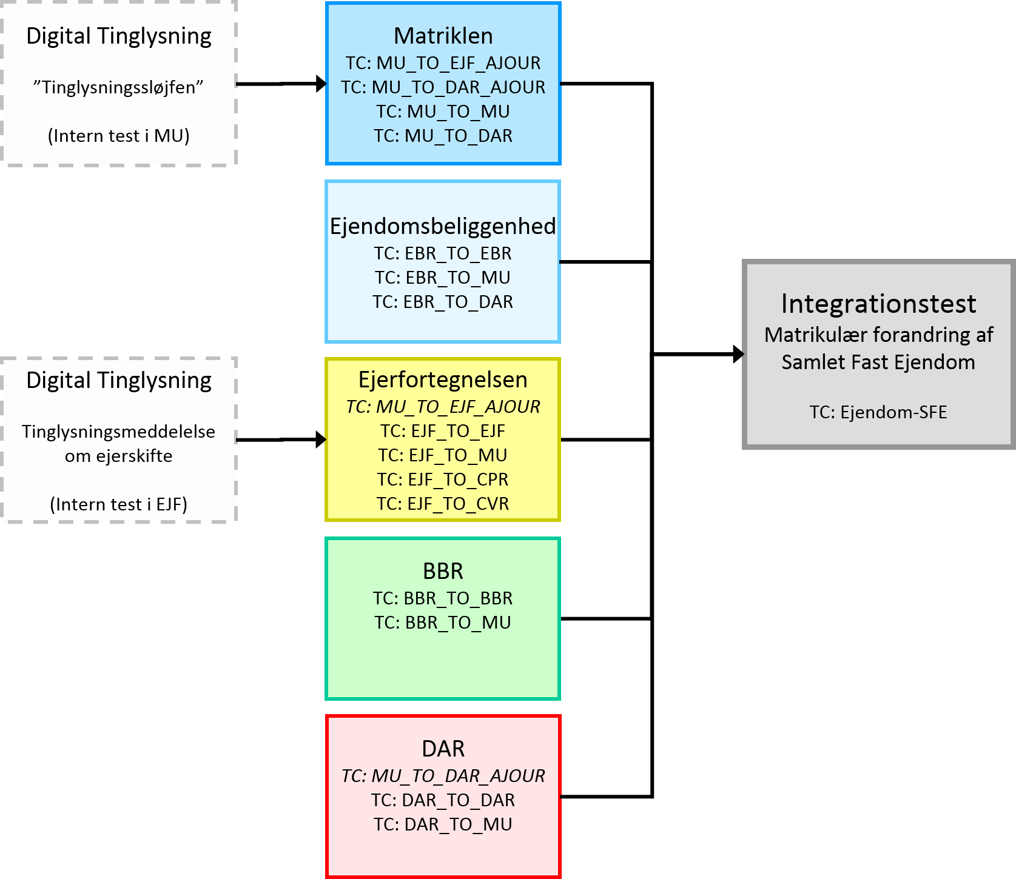
Figur 1 Test cycle afhængigheder ift. matrikulær forandring af Samlet Fast Ejendom.
Matriklen: | Testen omfatter de aktiviteter, der er forbundet med at gennemføre ændringer af matrikulære skel mv. - herunder dannelse af nye bestemte faste ejendomme. Aktiviteterne indbefatter såvel kommunernes som matrikelmyndighedens sagsbehandling, registrering og godkendelse af de ansøgte matrikulære ændringer, hvorfor inddragelse af de rigtige aktører er vigtig i denne test.
Matriklen - EBR: | Ejendomsbeliggenhed lytter på opdateringer af adresse og opdaterer ejendomsbeliggenhed på baggrund heraf.
Ejerfortegnelsen: | Ejerfortegnelsens rolle i test af dette sekvensdiagram omfatter dels kopiering/sletning direkte fra Matriklen samt modtagelse af meddelelser fra Digital Tinglysning – herunder opdatering af ejerskab og udsendelse af hændelse herom via Datafordeleren.
BBR: | BBR skal abonnere på hændelser i relation til matrikulære sager fra Datafordeleren, igangsætte opdatering i BBR og udstille ændringer som følge heraf på Datafordeleren.
DAR: | DAR skal via DAR-klient, Matriklens LSP-klient samt hændelser om Jordstykkeændring fra Datafordeleren igangsætte oprettelse og/eller opdatering af adresser og adgangspunkter og udstille ændringer som følge heraf på Datafordeleren.
Tinglysning: | Matriklens samspil med Digital Tinglysning (”Tinglysningssløjfen”) simuleres i testen af dette sekvensdiagram. Det samme gælder afsendelse af tinglysningsmeddelelser om ejerskifter.  Herved undgås kompleksiteten med at få Tinglysningens testmiljø til at indgå i det fælles testmiljø – herunder anvende de fælles testdata.  Testen af integrationen til Digital Tinglysning gennemføres i stedet som en selvstændig test mellem hhv. Digital Tinglysning og Matriklen samt mellem Digital Tinglysning og Ejerfortegnelsen.
Kritisk vej ift. dette sekvensdiagram:
Den kritiske vej ift. test og afvikling af dette sekvensdiagram er Matriklen.

Ejerlejlighedsopdeling og forandring

Test cycle indhold
Testens formål: | Denne test cycle skal sikre at oprettelse og opdatering i Matriklen af en Ejerlejlighedsforening kommunikeres til grunddataregistrene Ejerfortegnelsen og BBR, til Datafordeleren samt til Digital Tinglysning.
Datavarianter: | - Opdeling af én ejerlejlighed i to ejerlejligheder  - Sammenlægning af to ejerlejligheder  - Nedlæggelse af en ejerlejlighed  For hver variant testes at en forandringen gennemføres fuldt ud frem til status ”gældende” samt at forandringen opgives undervejs af ejeren.

Afhængigheder/forudsætninger
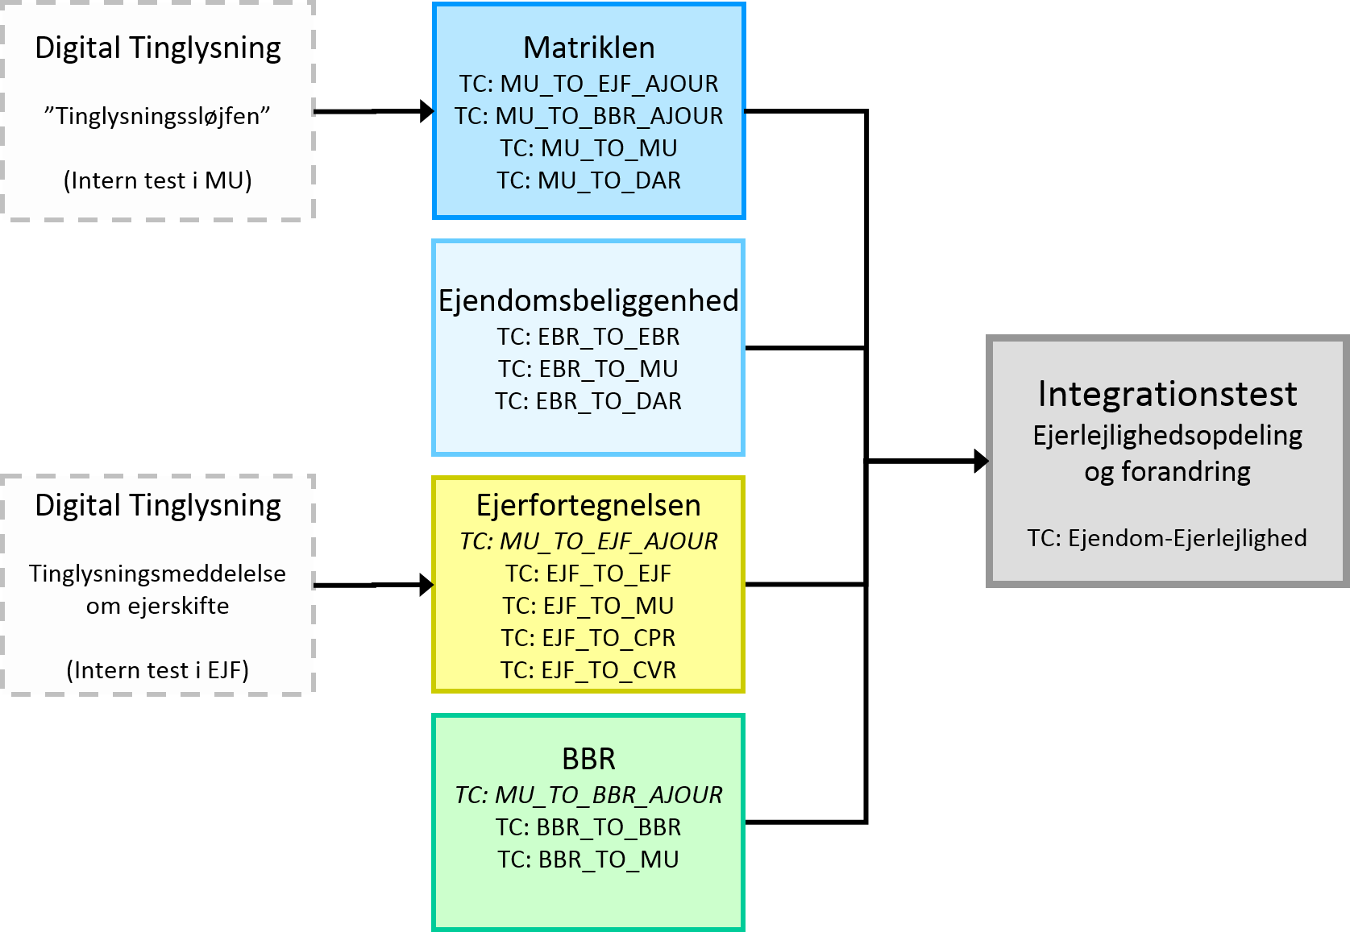
Figur 2 Test cycle afhængigheder ift. ejerlejlighedsopdeling og forandring.
Matriklen: | Testen omfatter de aktiviteter, der er forbundet med at gennemføre ændringer af ejerlejligheder - herunder dannelse af nye ejerlejligheder i forbindelse med en ejerlejlighedsopdeling. Aktiviteterne indbefatter såvel kommunernes som matrikelmyndighedens sagsbehandling, registrering og godkendelse af de ansøgte matrikulære ændringer, hvorfor inddragelse af de rigtige aktører er vigtig i denne test.
Matriklen - EBR: | Ejendomsbeliggenhed lytter på opdateringer af adresse og opdaterer ejendomsbeliggenhed på baggrund heraf.
Ejerfortegnelsen: | Ejerfortegnelsens rolle i test af dette sekvensdiagram omfatter dels kopiering/sletning direkte fra Matriklen samt modtagelse af meddelelser fra Digital Tinglysning – herunder opdatering af ejerskab og udsendelse af hændelse herom via Datafordeleren.
BBR: | BBR skal sikre opdatering af enheder med BFE-nummer – dels via indberetninger fra Matriklens LSP-klient, dels gennem abonnement på Matrikel hændelser fra Datafordeleren. BBR opdateringer udstilles på Datafordeleren.
Tinglysning: | Matriklens samspil med Digital Tinglysning (”Tinglysningssløjfen”) simuleres i testen af dette sekvensdiagram. Det samme gælder afsendelse af tinglysningsmeddelelser om ejerskifter.  Herved undgås kompleksiteten med at få Tinglysningens testmiljø til at indgå i det fælles testmiljø – herunder anvende de fælles testdata.  Testen af integrationen til Digital Tinglysning gennemføres i stedet som en selvstændig test mellem hhv. Digital Tinglysning og Matriklen samt mellem Digital Tinglysning og Ejerfortegnelsen.
Kritisk vej ift. dette sekvensdiagram:
Den kritiske vej ift. test og afvikling af dette sekvensdiagram er Matriklen.

Oprettelse af BPFG via kommunen

Test cycle indhold
Testens formål: | Denne test cycle skal sikre at oprettelse af en BPFG i BBR klienten kommunikeres korrekt til hhv. Matriklen, Ejerfortegnelsen og DAR, således ejendom, ejerskab og adresser oprettes i disse registre
Datavarianter: | - Den simple variant med oprettelse af en ny BPFG placeret på én SFE med én ejer  - De tre typer af ejere: CPR, CVR og Fiktiv P/V-nummer  - Flere ejere til en BPFG som kombinationsmuligheder af ovenstående tre typer  - Fejlsituationen hvor en BPFG oprettes med et Fiktiv P/V-nummer, som ikke kendes af Ejerfortegnelsen

Afhængigheder/forudsætninger
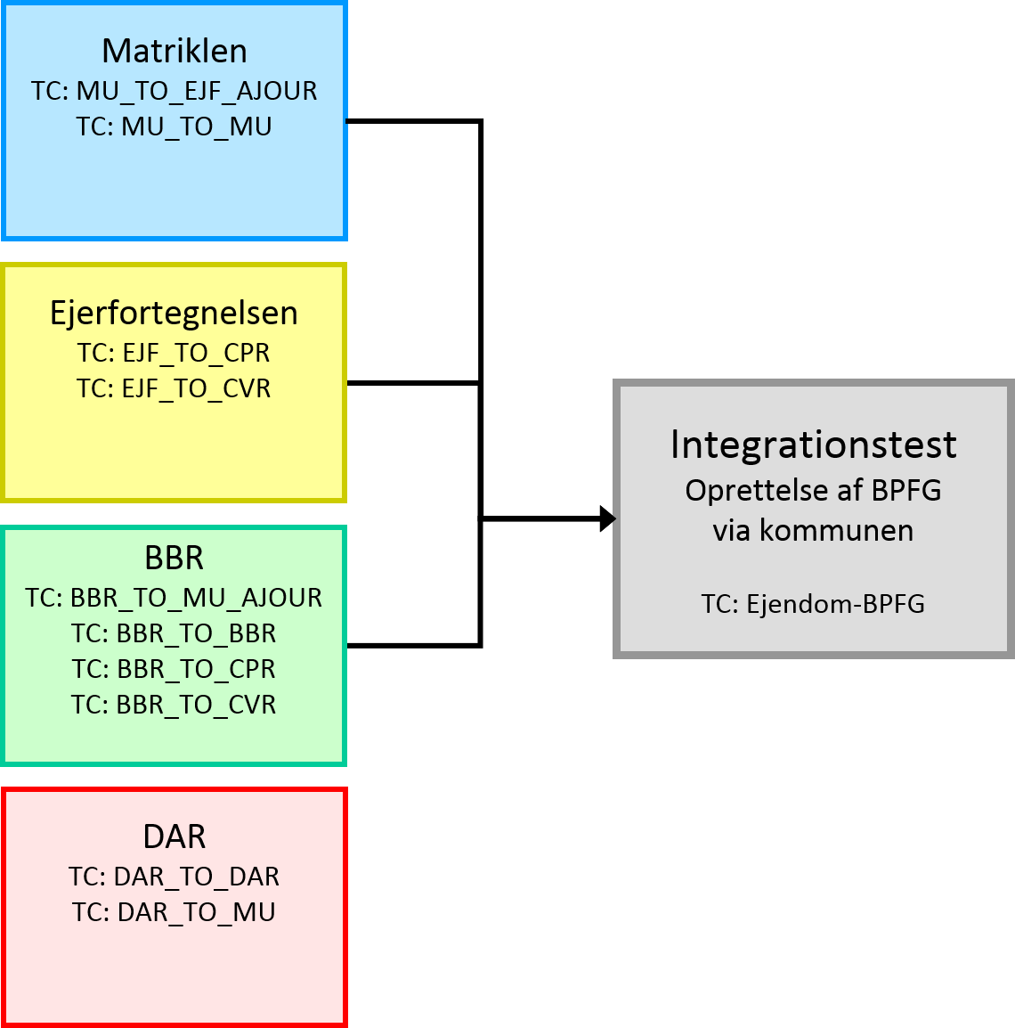
Figur 3 Test cycle afhængigheder ift. oprettelse af BPFG via kommunen.
Matriklen: | Matriklen modtager via en ajourføringsservice en BPFG fra BBR, opdaterer på baggrund heraf Matriklen samt ejerforhold via et kald af en ajourføringsservice hos Ejerfortegnelsen.  Dette er en maskinel proces uden brugerinvolvering.
Ejerfortegnelsen: | Ejerforhold opdateres på baggrund af Matriklens kald af en ajourføringsservice.
BBR: | BBR initierer dette sekvensdiagram gennem opdatering af en BPFG via en BBR-klient. Herfra kaldes en ajourføringsservice hos Matriklen.  Såfremt BBR-klienten ikke er klar til afviklingen af dette sekvensdiagram, afvikles testen i to step – først med en opdatering fra BBR baseret på et testmodul og dernæst med anvendelse af den rigtige klient, når denne er færdigudviklet.
DAR: | DAR skal teste hændelser og opdateringer til BPFG fra Datafordeleren og kommunikere ændringer som følge heraf til Datafordeler.
Kritisk vej ift. dette sekvensdiagram:
Den kritiske vej ift. test og afvikling af dette sekvensdiagram er Matriklen og de dertil knyttede ajourføringsservices.

Opdatering af Ejendomsbeliggenhed

Test cycle indhold
Testens formål: | Denne test cycle skal sikre at oprettelse, opdatering og nedlæggelse af fast ejendom i Matriklen samt ændring af repræsentative adresser i BBR kommunikeres til Ejendomsbeliggenhed, således adressen her kan blive oprettet, opdateret eller nedlagt
Datavarianter: | - Samlet fast ejendom med en adresse, hvor adressen nedlægges (fx ved sammenlægning af 2 ejendomme i samme kommune)  - BPFG, hvor adresserelation forsvinder (fx hvis en bygning nedrives)  - Sammenlægning af 2 Samlet fast ejendom i hver sin kommune (fx hvis en gård køber en gård i anden kommune og de sammenlægges)  - Repræsentativ adresse for grund i BBR opdateres (Oprettelse af beliggenhedsadresse)  - Repræsentativ adresse for grund i BBR opdateres (Ændring af beliggenhedsadresse)

Afhængigheder/forudsætninger
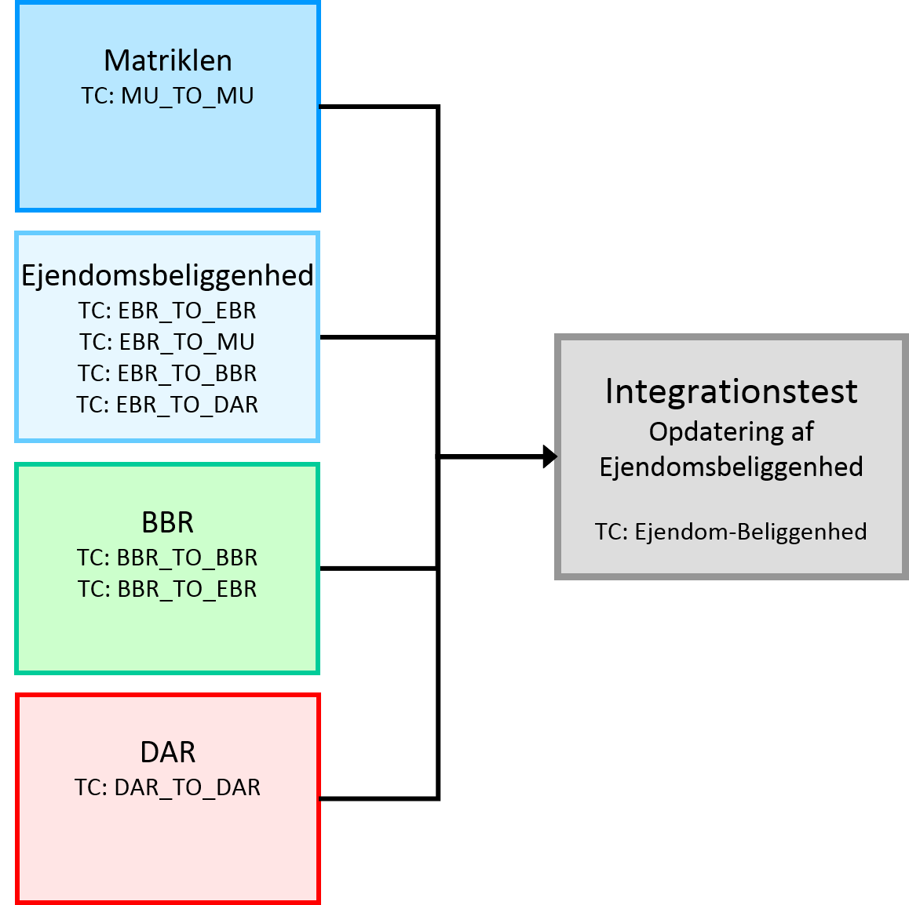
Figur 4 Test cycle afhængigheder ift. opdatering af ejendomsbeliggenhed.
Matriklen: | Matriklen igangsætter opdatering af ejendomsbeliggenhed ved at udstille oprettelse og ændringer til ejendomme på Datafordeleren
Matriklen - EBR: | Ejendomsbeliggenhed lytter på ændringer i relation til ejendomme og adresser og afgør ud fra disse, hvorvidt en ejendomsbeliggenhedsadresse skal opdateres.
BBR: | BBR abonnerer på hændelser i relation til ændringer i en ejendoms beliggenhedsadresse fra Datafordeleren, igangsætter opdatering i BBR og udstille ændringer som følge heraf på Datafordeleren.
DAR: | DAR igangsætter opdatering af ejendomsbeliggenhed ved at udstille ændringer til Adresse som services og ændringer på Datafordeleren.
Kritisk vej ift. dette sekvensdiagram:
Den kritiske vej ift. test og afvikling af dette sekvensdiagram er Matriklen og Ejendomsbeliggenhed.
Derudover er der en kritisk vej i relation til implementering af hændelsesbeskeder, idet Ejendomsbeliggenhedsregistret er stærkt afhængig af et velfungerende system til kommunikation af hændelsesbeskeder.

Ejerskifte

Ejerskifte via Digital Tinglysning

Test cycle indhold
Testens formål: | Denne test cycle skal sikre at et tinglyst ejerskifte i Ejerfortegnelsen kommunikeres til BBR på en sådan måde, at BBR er i stand til at udsende en ny BBR-meddelelse til de rette ejere, når dette forretningsmæssigt er påkrævet.
Datavarianter: | - Et almindeligt tinglyst ejerskifte med tilhørende overtagelsesdato.  - Et tinglyst ejerskifte hvor en eksisterende ejer overtager en større andel af ejendommen.  - En tilbagerulning af et ejerskab – et betinget skøde som aflyses.  - Tinglysning af et tidligere gennemført manuelt ejerskifte, dvs. ingen ændring i den faktiske ejer, kun af den tinglyste ejer.

Afhængigheder/forudsætninger

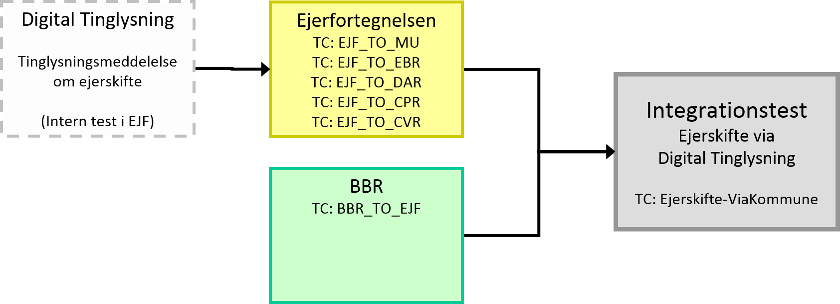
Figur 5 Test cycle afhængigheder ift. ejerskifte via Digital Tinglysning.
Ejerfortegnelsen: | Ejerfortegnelsen modtager en tinglysningsmeddelelse om et ejerskifte fra Digital Tinglysning og opdaterer ejerskifte på baggrund heraf.  Dette forudsætter, at applikationen har adgang til de relevante data fra Datafordeleren i relation til MU, EBR, DAR, CPR og CVR.  Testen udføres af en kommunal tester eller af en GST medarbejder.
BBR: | BBR skal modtage en hændelse om ejerskifte fra Datafordeleren, og hente relevante ejerinformationer fra Datafordeleren.  BBR skal validere, at BBR modtager de korrekte hændelser og at BBR er i stand til at reagere korrekt herpå. Der er her vigtigt at teste, at der kun udskrives BBR-meddelelser, når dette er relevant forretningsmæssigt.  Selve udskrivningen af BBR-meddelelsen er ikke strengt nødvendig i denne test. Det kan BBR selv teste efterfølgende, hvorfor denne funktionalitet ikke behøver at være på plads til testens gennemførelse.  Det vigtige i testen er, at få testet funktionaliteten til afgørelse af, hvilke BBR-meddelelser der skal udsendes til hvem.
Tinglysning: | Modtagelse af tinglysningsmeddelelse simuleres i testen af dette sekvensdiagram via en SOAP UI afsendelse af tinglysningsmeddelelse.  Herved undgås kompleksiteten med at få Tinglysningens testmiljø til at indgå i det fælles testmiljø – herunder anvende de fælles testdata.  Testen af integrationen til Digital Tinglysning og de mange forskellige former for ejerskifter derfra gennemføres i stedet som en selvstændig test mellem Digital Tinglysning og Ejerfortegnelsen.
Kritisk vej ift. dette sekvensdiagram:
Den kritiske vej ift. test og afvikling af dette sekvensdiagram er Ejerfortegnelsens egen test af de nødvendige DAF-tjenester, hvilket forudsætter Nem Log-in STS er fuldt implementeret på DAF og connectivity ift. denne er etableret.

Ejerskifte via Kommunen

Test cycle indhold
Testens formål: | Denne test cycle skal sikre at et ejerskifte af faktisk ejer i Ejerfortegnelsen foretaget af kommunen kommunikeres til BBR på en sådan måde, at BBR er i stand til at udsende en ny BBR-meddelelse til de rette ejere, når dette forretningsmæssigt er påkrævet.
Datavarianter: | - Et almindeligt ejerskifte af en faktisk ejer med tilhørende overtagelsesdato.  - Et ejerskifte hvor en eksisterende ejer overtager en større andel af ejendommen.  - En tilbagerulning af et ejerskab.

Afhængigheder/forudsætninger
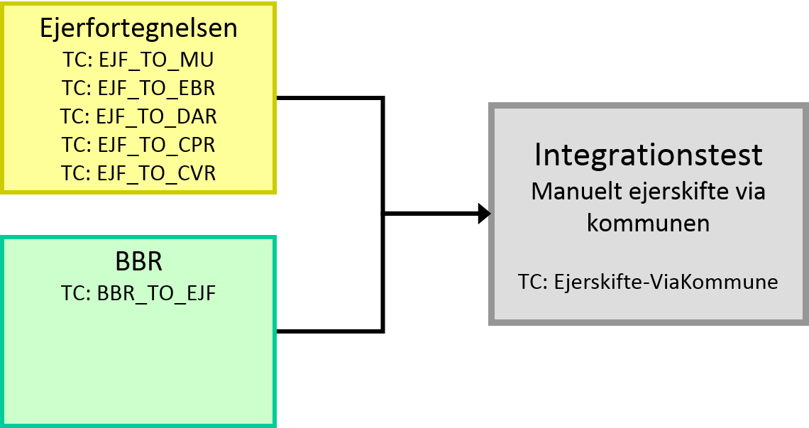
Figur 6 Test cycle afhængigheder ift. Manuelt ejerskifte via kommunen.
Ejerfortegnelsen: | Ejerfortegnelsen anvender en klient til opdatering af et ejerskifte.  Dette forudsætter, at klienten har adgang til de relevante data fra Datafordeleren i relation til MU, EBR, DAR, CPR og CVR.  Testen udføres af en kommunal tester eller af en GST medarbejder.
BBR: | BBR skal modtage en hændelse om ejerskifte fra Datafordeleren, og hente relevante ejerinformationer fra Datafordeleren.  BBR skal validere, at BBR modtager de korrekte hændelser og at BBR er i stand til at reagere korrekt herpå. Der er her vigtigt at teste, at der kun udskrives BBR-meddelelser, når dette er relevant forretningsmæssigt.  Selve udskrivningen af BBR-meddelelsen er ikke strengt nødvendig i denne test. Det kan BBR selv teste efterfølgende, hvorfor denne funktionalitet ikke behøver at være på plads til testens gennemførelse.  Det vigtige i testen er, at få testet funktionaliteten til afgørelse af, hvilke BBR-meddelelser der skal udsendes til hvem.
Kritisk vej ift. dette sekvensdiagram:
Den kritiske vej ift. test og afvikling af dette sekvensdiagram er Ejerfortegnelsens egen test af de nødvendige DAF-tjenester, hvilket forudsætter Nem Log-in STS er fuldt implementeret på DAF og connectivity ift. denne er etableret.

Ændring af personforhold

Test cycle indhold
Testens formål: | Denne test cycle skal sikre at ændringer i CPR (personer) som har betydning for Ejerfortegnelsen, kommunikeres til Ejerfortegnelsen.
Datavarianter: | - Et skift i CPR-nummer  - Statusskift på en person – fx et dødsfald.

Afhængigheder/forudsætninger
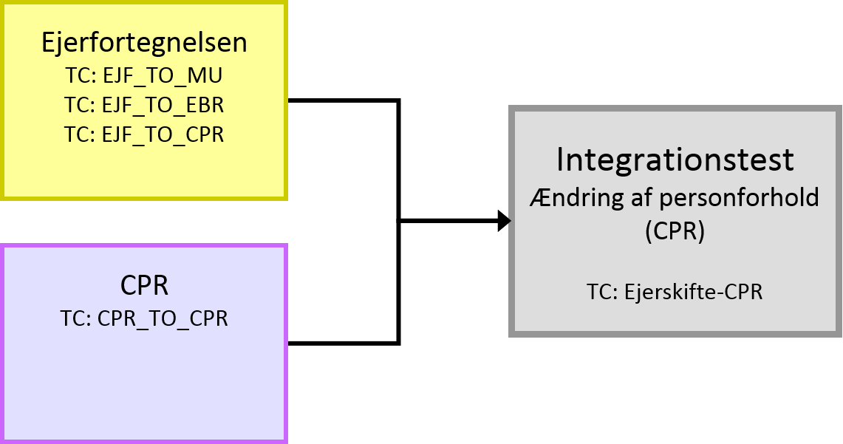
Figur 7 Test cycle afhængigheder ift. ændring af personforhold.
Ejerfortegnelsen: | Ejerfortegnelsen skal modtager CPR hændelser og agerer på disse, såfremt de har betydning for Ejerfortegnelsen.  Ved CPR-nummer skift er der brug for at hente supplerende informationer via en DAF service for at kunne færdiggøre hændelsen.
CPR: | CPR foretager opdatering af udvalgte personer og der udsendes hændelser herom fra Datafordeleren.  Opdateringerne foretages om muligt via replikeringskanal – alternativt anvendes en simpel FTP overførsel.
Kritisk vej ift. dette sekvensdiagram:
Den kritiske vej ift. test og afvikling af dette sekvensdiagram er Ejerfortegnelsens egen test af de nødvendige DAF-tjenester, hvilket forudsætter Nem Log-in STS er fuldt implementeret på DAF og connectivity ift. denne er etableret.

Skift af virksomhedsform og virksomhedslukning

Test cycle indhold
Testens formål: | Denne test cycle skal sikre at ændringer i CVR (virksomheder og produktionsenheder) som har betydning for Ejerfortegnelsen, kommunikeres til Ejerfortegnelsen.
Datavarianter: | - Et skift i virksomhedsform, som medfører skift i ejerforholdskode.  - Lukning af virksomhed (CVR-nummer).  - Lukning af virksomhed (CVR-nummer) med underliggende produktionsheder (P-nummer).  - Lukning af produktionsenhed (P-nummer).

Afhængigheder/forudsætninger
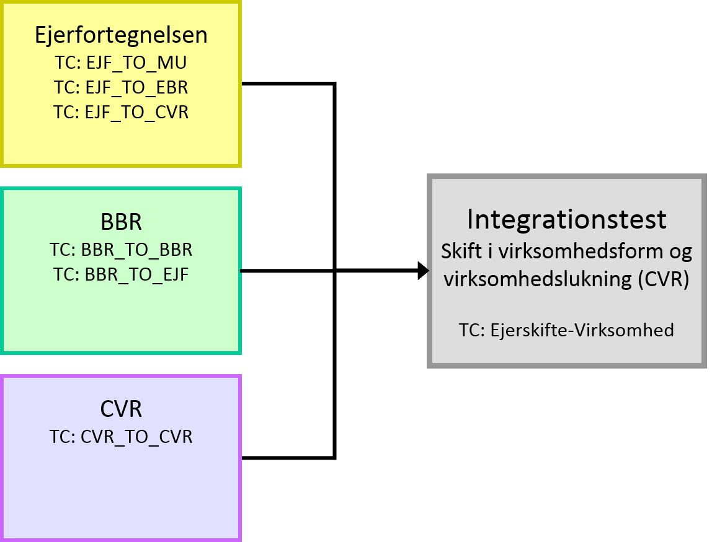
Figur 8 Test cycle afhængigheder ift. skift i virksomhedsform og virksomhedslukning.
Ejerfortegnelsen: | Ejerfortegnelsen skal modtager CVR hændelser og agerer på disse, såfremt de har betydning for Ejerfortegnelsen.
BBR | Når der er tale om skift i virksomhedsform. Skal BBR lytte på hændelser i relation til opdatering af ”Ejerforholdskode” i Ejerfortegnelsen.  Er denne opdateret skal BBR opdatere eget register og udstille denne opdatering på Datafordeleren.
CVR: | CVR foretager opdatering af udvalgte virksomheder og produktionsenheder og der udsendes hændelser herom fra Datafordeleren.  Opdateringerne foretages via en simpel FTP overførsel, idet CVR testmiljø med tilhørende replikeringskanal ikke forventes klar til GD1/GD2 integrationstesten.  Skulle replikeringskanalen nå at blive etableret inden integrationstesten af denne forretningsproces, vil denne kunne anvendes i testen.
Kritisk vej ift. dette sekvensdiagram:
Den kritiske vej ift. test og afvikling af dette sekvensdiagram er Ejerfortegnelsens egen test af de nødvendige DAF-tjenester, hvilket forudsætter Nem Log-in STS er fuldt implementeret på DAF og connectivity ift. denne er etableret.

Adressedannelse

Opdater Administrativ inddeling

Test cycle indhold
Testens formål: | Denne test cycle skal sikre at opdatering af en Administrativ inddeling i DAGI af betydning for DAR og CPR (fx et Sogn) kommunikeres til DAR og videre derfra til CPR med henblik på opdatering af CPR Vej.
Datavarianter: | - Postnummerinddeling  - Kommuneinddeling  - Afstemningsområde  - Sogneinddeling  - Menighedsrådsafstemningsområde  Hver af disse administrative inddelinger testes i forhold til:  - Oprettelse og nedlæggelse af administrativ inddeling  - Ændring af stavemåde  - Geometriske ændringer som påvirker ingen, ét eller flere husnumre og/eller navngiven vej  - Ændring som omfatter flere inddelinger, dvs. en ændring som medfører hhv. to og tre datanære hændelser, og som anvender skal behandle samlet

Afhængigheder/forudsætninger
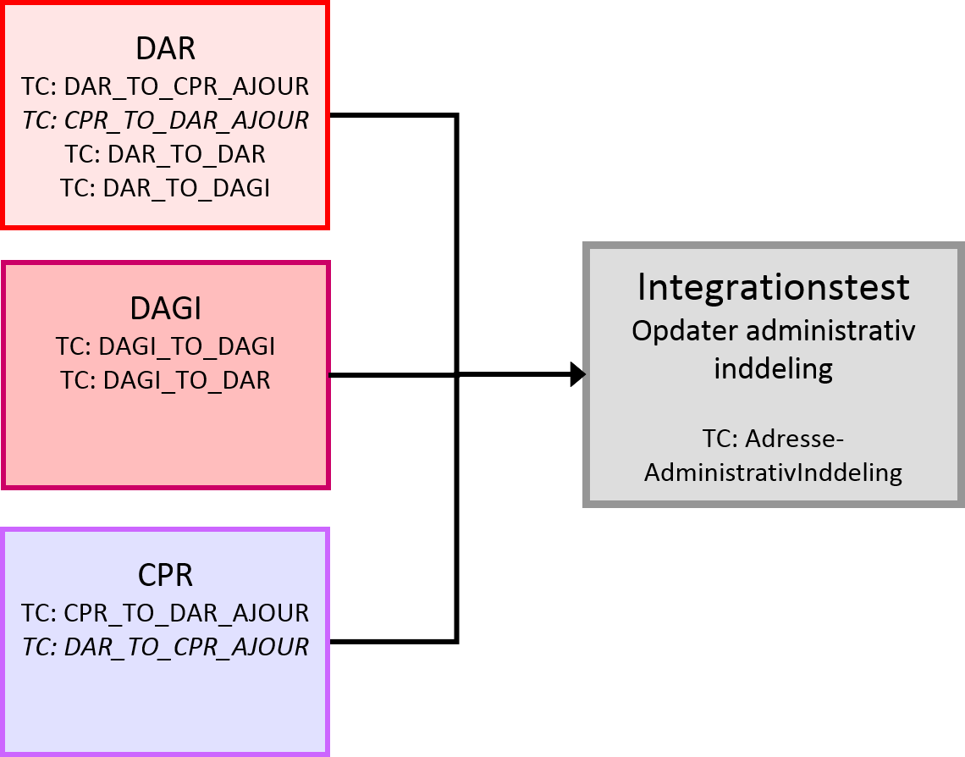
Figur 9 Test cycle ift. opdatering af administrativ inddeling.
DAR: | DAR skal teste hændelser og opdateringer til DAGI administrative inddelinger fra Datafordeleren og kommunikere ændringer som følge heraf til CPR.  Dar sender en notifikation/hændelse til en service udstillet af CPR.
DAGI: | DAGI initierer denne sekvens gennem opdatering af en administrativ inddeling – enten via DAGI-klient eller via en upload fra kommune-klient. Opdateringer udstilles med tilhørende hændelser på Datafordeleren.
CPR: | I relation til integrationen mellem DAR og CP sender DAR en notifikation/hændelse til en service udstillet af CPR, hvorefter CPR via en service udstillet af DAR henter de informationer, som notifikationen/hændelsen omhandler.
Kritisk vej ift. dette sekvensdiagram:
Den kritiske vej ift. test og afvikling af dette sekvensdiagram er formentlig integrationerne mellem DAR og CPR.

Opdater Supplerende bynavn

Test cycle indhold
Testens formål: | Denne test cycle skal sikre at opdatering af Supplerende navn i DAR kommunikeres til DAGI med henblik på opdatering af den administrative inddeling hhv. til CPR med henblik på opdatering af CPR Vej.
Datavarianter: | - Oprettelse og nedlæggelse af et supplerende bynavn  - Ændring af stavemåde  - Geometriske ændringer som påvirker ingen, ét eller flere husnumre og/eller navngiven vej

Afhængigheder/forudsætninger
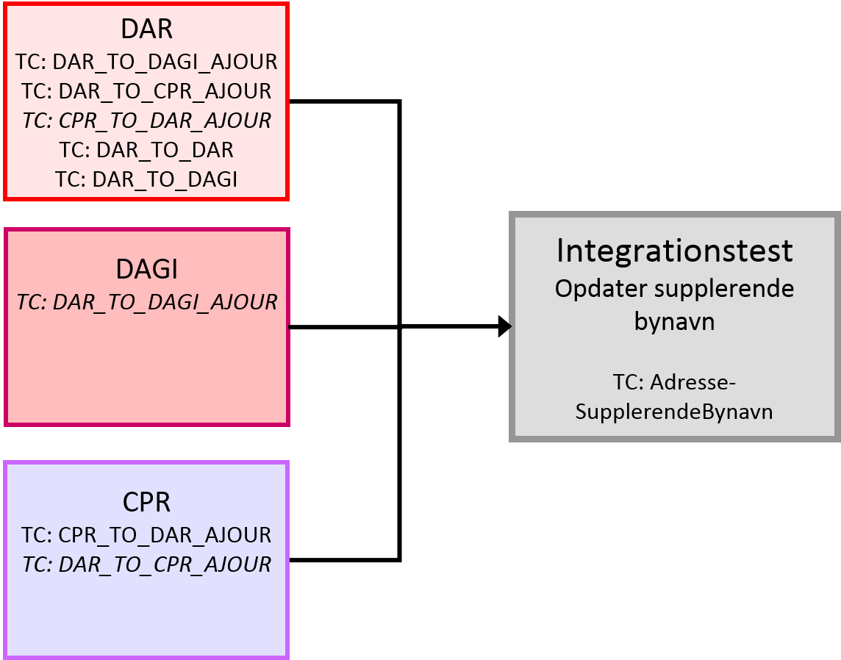
Figur 10 Test cycle ift. opdatering af supplerende bynavn.
DAR: | DAR skal teste opdatering af supplerende bynavn via DAR-klient med dertil hørende kommunikation til DAGI og CPR.  Dar sender en notifikation/hændelse til en service udstillet af CPR.
DAGI: | DAGI skal modtage en opdatering af supplerende bynavn fra DAR.
CPR: | I relation til integrationen mellem DAR og CP sender DAR en notifikation/hændelse til en service udstillet af CPR, hvorefter CPR via en service udstillet af DAR henter de informationer, som notifikationen/hændelsen omhandler.
Kritisk vej ift. dette sekvensdiagram:
Den kritiske vej ift. test og afvikling af dette sekvensdiagram er formentlig integrationerne mellem DAR og CPR.

Opdater Gadepostnummer

Test cycle indhold
Testens formål: | Denne test cycle skal sikre at opdatering af Gadepostnummer i en adresseopdatering i DAR kommunikeres til CPR med henblik på opdatering af CPR Vej samt at opdatering af Gadepostnummer kommunikeres til DAGI med henblik på opdatering af den administrative inddeling
Datavarianter: | - København og/eller Frederiksberg kommune, idet Gadepostnummer kun findes her  - Ændringer af Gadepostnummer som påvirker ingen, ét eller flere Husnumre  - Ændring som omfatter flere Gadepostnummer, dvs. en ændring som medfører hhv. to og tre datanære hændelser, og som anvender skal behandle samlet

Afhængigheder/forudsætninger
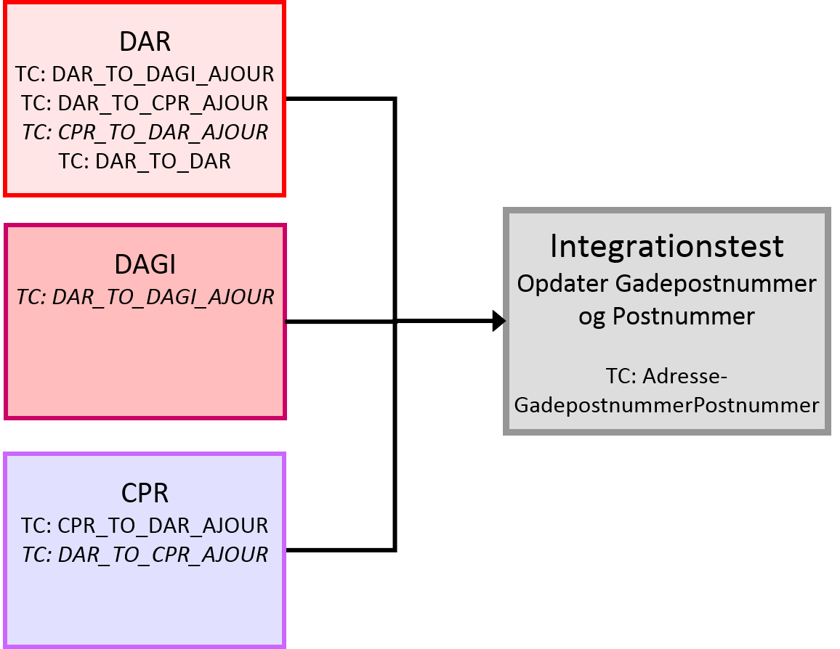
Figur 11 Test cycle ift. opdatering af gadepostnummer og postnummer.
DAR: | DAR skal teste opdatering af Adresse og Gadepostnummer via DAR-klient med dertil hørende kommunikation til DAGI og CPR.  Dar sender en notifikation/hændelse til en service udstillet af CPR.
DAGI: | DAGI skal modtage en opdatering af gadepostnummer fra DAR via en ajourføringsservice.
CPR: | I relation til integrationen mellem DAR og CP sender DAR en notifikation/hændelse til en service udstillet af CPR, hvorefter CPR via en service udstillet af DAR henter de informationer, som notifikationen/hændelsen omhandler.
Kritisk vej ift. dette sekvensdiagram:
Den kritiske vej ift. test og afvikling af dette sekvensdiagram er formentlig integrationerne mellem DAR og CPR.

Opdater BBR Bygning og Teknisk anlæg

Test cycle indhold
Testens formål: | Denne test cycle skal sikre at opdateringer i BBR af Bygninger, Tekniske anlæg og Enheder kommunikeres til DAR via hændelser fra Datafordeleren samt at DAR som resultatet heraf udstiller det dertil hørende Husnummer/ Adresse.
Datavarianter: | - Oprettelse af hhv. Bygning og Teknisk anlæg uden et Husnummer  - Oprettelse af hhv. Bygning og Teknisk anlæg med et Husnummer  - Nedlæggelse af hhv. Bygning, Teknisk anlæg og Enhed  - Opdatering af hhv. Bygning, Teknisk anlæg og Enhed med BFE-nummer (fx i forbindelse med BPFG eller Ejerlejlighed)  - Oprettelse af Enhed med Adresse

Afhængigheder/forudsætninger
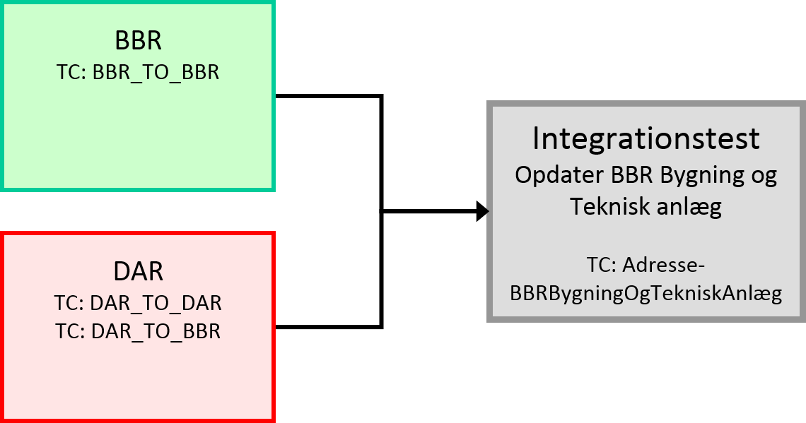
Figur 12 Test cycle afhængigheder ift. opdatering af BBR Bygning og Teknisk anlæg.
BBR: | BBR igangsætter dette sekvensdiagram gennem opdatering af en BBR-bygning i BBR-klienten og udstilling af ændringer som følge heraf på Datafordeleren.
DAR: | DAR skal teste hændelser og opdateringer til BBR Bygning og Teknisk anlæg fra Datafordeleren og udstille dertil hørende opdateringer af Husnummer/Adresse på Datafordeleren.
Kritisk vej ift. dette sekvensdiagram:
Den kritiske vej ift. test og afvikling af dette sekvensdiagram er BBR klienten til opdatering af Bygning og Teknisk anlæg.

Opdater GeoDanmark Bygning

Test cycle indhold
Testens formål: | Denne test cycle skal sikre at opdateringer i GeoDanmark af en bygning kommunikeres til DAR via hændelser fra Datafordeleren samt at DAR som resultatet heraf udstiller det dertil hørende Husnummer / Adresse
Datavarianter: | - Opdatering af Bygning uden et husnummer tilknyttet  - Opdatering af Bygning hvor Husnummer (adgangspunkt) ændres  - Opdatering af Bygning hvor Husnummer (adgangspunkt) ikke ændres  - Opdatering af Bygning med flere adgangspunkter  - Oprettelse af en ny Bygning med tilhørende Husnummer  - Oprettelse af en ny Bygning uden Husnummer

Afhængigheder/forudsætninger
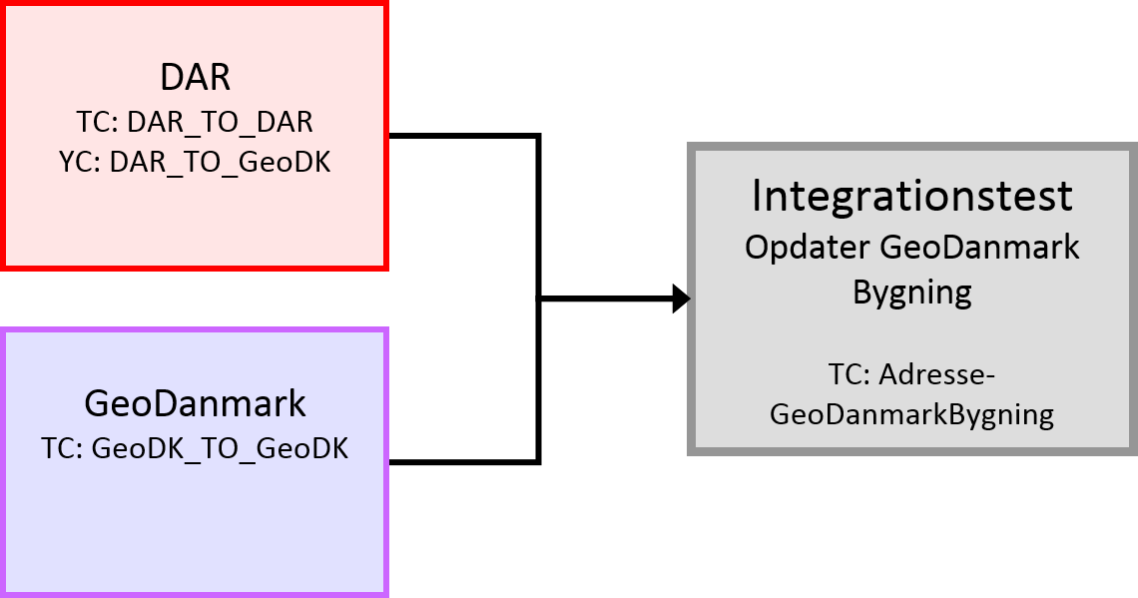
Figur 13 Test cycle ift. opdatering af GeoDanmark Bygning.
DAR: | DAR skal teste hændelser og opdateringer til GeoDanmark bygning fra Datafordeleren og udstille dertil hørende opdateringer af Husnummer/Adresse på Datafordeleren.
GeoDanmark: | GeoDanmark initierer denne sekvens gennem opdatering af en bygning med udstilling af tilhørende opdateringer og hændelser på Datafordeleren.
Kritisk vej ift. dette sekvensdiagram:
Den kritiske vej ift. test og afvikling af dette sekvensdiagram er GeoDanmark.

Opdater GeoDanmark Vejmidte

Test cycle indhold
Testens formål: | Denne test cycle skal sikre at opdateringer i GeoDanmark af en vejmidte kommunikeres til DAR via hændelser fra Datafordeleren samt at DAR som resultatet heraf udstiller de dertil hørende opdateringer af Navngiven vej og Adresse.
Datavarianter: | - Mindre flytning af Vejmidte uden betydning for DAR.  - Flytning af Vejmidte som betyder flytning af én, flere eller alle relaterede Husnummer/Vejpunkter  - Ændring af Vejmidte på vej uden Husnumre  - Flytning af Vejpunkt til anden vej  - Erstat eksisterende vejmidte med ny vejmidte (fx omlægning af vej)  - Nedlæggelse af en vej

Afhængigheder/forudsætninger
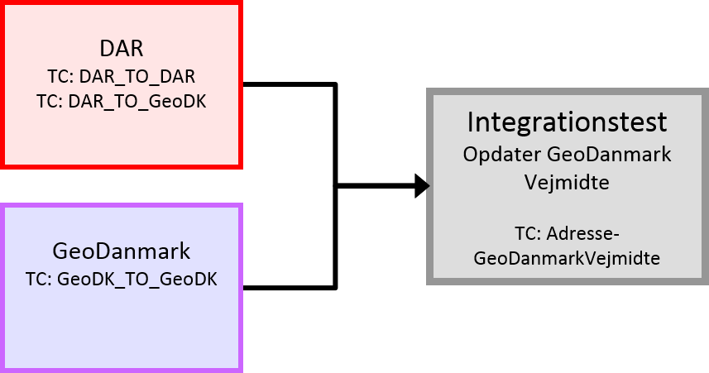
Figur 14 Test cycle afhængigheder til andre test cycles.
DAR: | DAR skal teste hændelser og opdateringer til GeoDanmark vejmidte fra Datafordeleren og udstille dertil hørende opdateringer af Husnummer/Adresse på Datafordeleren.
GeoDanmark: | GeoDanmark initierer denne sekvens gennem opdatering af en vejmidte med udstilling af tilhørende opdateringer og hændelser på Datafordeleren.
Kritisk vej ift. dette sekvensdiagram:
Den kritiske vej ift. test og afvikling af dette sekvensdiagram er GeoDanmark.

